**السيرة الذاتية**

# **السيد اللواء أ.ح**

# **أحمد عبدالخالق بدوي**

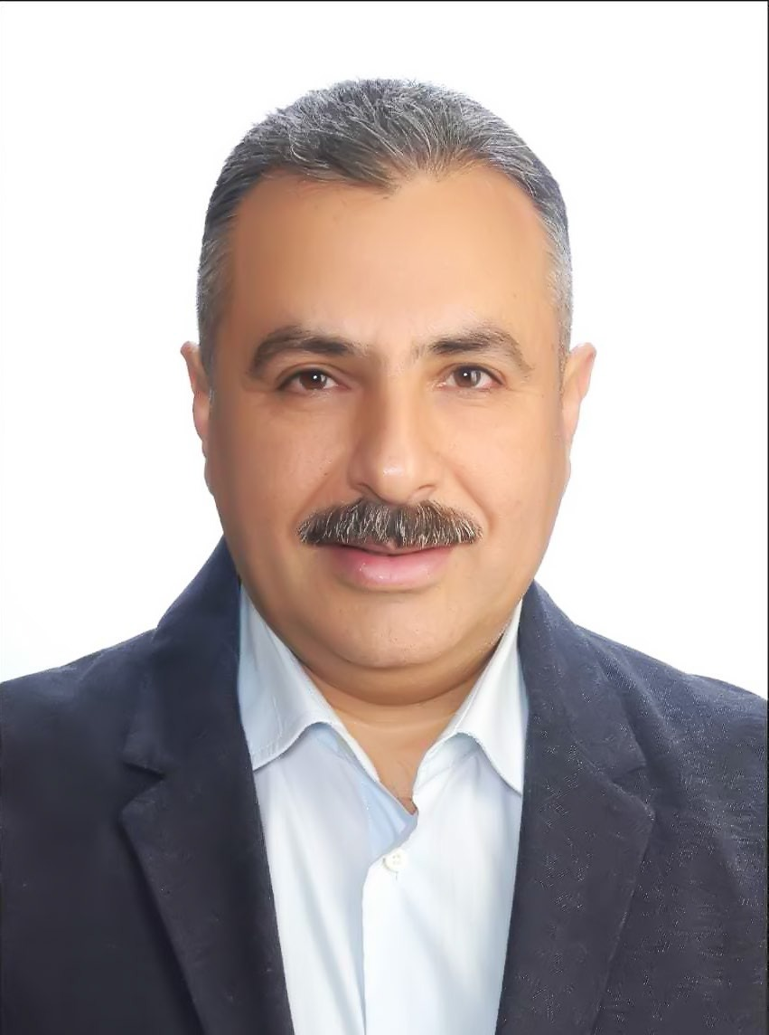

**السيرة الذاتية**

|  |
| --- |
| **الاســـم: أحمد عبدالخالق بدوي**  **الوظيفة: عضو مجلس الادارة ورئيس قطاع النقل البحري** البيانات الشخصيةتاريخ الميلاد: 5 / 11 / 1968العنوان: 14 ش بدر الدين – سابا باشا – الإسكندرية.الكلية: الكلية البحرية.الجنسية : مصري.اللغات: الإنجليزية.التواصلرقم البطاقة :رقم المحمول: 01025009607  **وسائل** **للتواصل :**  Email : A.badawy946@yahoo.com |

|  |  |
| --- | --- |
|  | **أولاً: المؤهلات العلمية:** |
|  | * بكالوريوس العلوم البحرية 1990. * ماجيستير العلوم البحرية والعسكرية 2003. * زمالة كلية الحرب العليا بالولايات المتحدة 2012. * زمالة كلية الدفاع الوطني 2013. * ماجيستير إدارة الاعمال المهنية، تخصص إدارة النقل الدولي واللوجيستيات بالاكاديمية العربية للعلوم والتكنولوجيا والنقل البحري. |
|  | **ثانياً: التدرج الوظيفي:** |
|  | * قائد مدمرة. * قائد لواء بحري. * قائد شعبة فنية بالقوات البحرية. * نائب رئيس شعبة العمليات بالقوات البحرية. * قائد قاعدة بحرية. * قائد الأسطول الشمالي. |
|  | **ثالثاً: المناصب الإدارية والإشراف:** |
|  | * مساعد قائد القوات البحرية للتدريب والتعليم. * رئيس الادارة المركزية لشئون النقل البحري.  |  |  | | --- | --- | | |  | | --- | | **رابعاً: مجالات التدريب:** | | | * رئاسة فرع التدريب بالكلية البحرية. * رئاسة فرع التدريب بالكلية البحرية.  |  | | --- | | **خامساً: مجالات التدريب:** | | |  | |

|  |
| --- |
| **سادساً : الإشراف على رسائل الماجستير والدكتوراه:** |

- الإشراف على العديد من رسائل الماجيستير للدارسين بكلية القادة والاركان.

- الاشراف على العديد من رسائل الدكتوراة للدارسين بكلية الدفاع الوطني.